**Домашнее задание №8 ст. Секисова А.И.**

### Урок 8. Введение в Docker

### Переустановить операционную систему, подключить репозиторий Docker.

sudo apt-get install apt-transport-https ca-certificates curl gnupg-agent software-properties-common –y

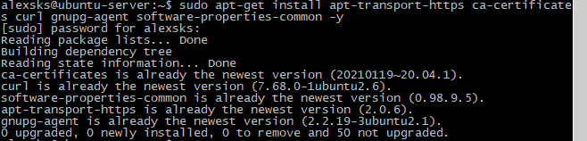

curl -fsSL https://download.docker.com/linux/ubuntu/gpg | apt-key add -



add-apt-repository "deb [arch=amd64] https://download.docker.com/linux/ubuntu $(lsb_release -cs) stable"

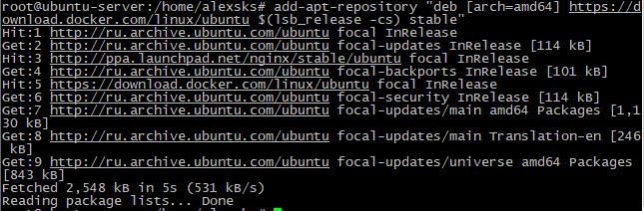

sudo apt update; sudo apt install docker-ce -y

### 

### Запустить контейнер с Ubuntu.

### 

### docker images - получить список всех образов Docker в вашей системе

### 

### * Используя Dockerfile, собрать связку nginx + PHP-FPM в одном контейнере.

### Создайте новую директорию и пустой файл в ней

### 

### RUN apt-get install -y nginx php7.2-fpm supervisor && \ rm -rf /var/lib/apt/lists/*

В третьем задании можно последовать по этой инструкции:  
<https://itproffi.ru/docker-chast-3-sozdanie-obrazov-pri-pomoshhi-dockerfile/>

Или хотя бы минимум такой Dockerfile:  
FROM ubuntu

RUN apt update  
RUN apt install -y nginx php-fpm  
CMD /usr/sbin/php-fpm7.4 ; nginx -g 'daemon off;'